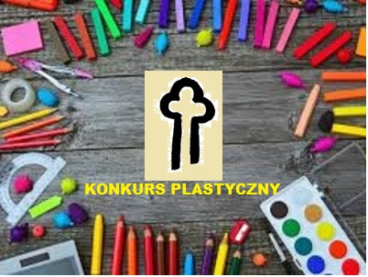

REGULAMIN KONKURSU

- Konkurs Plastyczny pn. „Łączą nas bledzewscy cystersi” organizowany jest przez PTTK Oddział Ziemi Międzyrzeckiej.
- Ma charakter otwartego konkursu plastycznego.
- Motywem przewodnim jest dziedzictwo kulturowe pozostawione przez cystersów, miejsca związane z zakonem oraz działania realizowane w ramach zadania publicznego „Bledzewskie spotkania z kulturą cystersów”.
- Osoby biorące udział w konkursie (amatorzy, którzy nie ukończyli szkół wyższych o profilu plastycznym) w nieprzekraczalnym terminie do dnia 20 września 2020 r. są zobowiązane do dostarczenia swoich prac w postaci rysunku formatu A3 do biura Oddziału PTTK ul. Rynek 9 w Międzyrzeczu lub do Gminnej Biblioteki Publicznej w Bledzewie.
- Uczestnik Konkursu zgłasza do udziału jedną pracę plastyczną wykonaną farbami, kredkami, węglem lub ołówkiem. Pracy należy nadać tytuł i umieścić go na odwrocie kartki.
- Do każdej pracy dodatkowo należy załączyć zaklejoną kopertę z umieszczoną wewnątrz kartą zgłoszenia uczestnika, która jest zawarta w załączniku nr 1 do regulaminu. Na kopercie należy umieścić ten sam tytuł pracy jaki jest na pracy plastycznej.
- Uczestnicy podzieleni będą na 3 grupy wiekowe:
- dzieci 6 –10lat;
- młodzież 11–18lat;
- dorośli.
- Dane osobowe uczestników zgodnie z Ustawą z dnia 10 maja 2018 r. o ochronie danych osobowych (Dz.U.2019.1781 tj.) objęte są ochroną i zostaną wykorzystane do celów związanych bezpośrednio z przygotowaniem i realizacją Konkursu oraz jego promocją. Administratorem danych osobowych jest PTTK Oddział „Ziemi Międzyrzeckiej” w Międzyrzeczu
- Komisja Konkursowa przyzna nagrody I, II, III, stopnia, w każdej kategorii oraz dyplomy.
- Organizatorzy podadzą do wiadomości publicznej nazwiska nagrodzonych i wyróżnionych osób w dniu rozstrzygnięcia Konkursu. Nadesłane prace przechodzą na własność organizatora Konkursu z prawem bezpłatnego rozpowszechniania na wszystkich polach eksploatacji (strona internetowa, Facebook, prasa lokalna).
- Nadesłanie pracy wraz z kartą zgłoszenia na Konkurs jest równoznaczne z akceptacją niniejszego regulaminu oraz z oświadczeniem, że podpisana pod nimi osoba jest ich wyłącznym autorem i właścicielem praw autorskich.
- Nie zastosowanie się do wymogów regulaminu jest jednoznaczne z nie wzięciem udziału w Konkursie.
- Ostateczne prawo interpretacji niniejszego regulaminu przysługuje organizatorom Konkursu.
- Wszelkie spory będą rozstrzygane przez PTTK Oddział „Ziemi Międzyrzeckiej”
- Organizator Konkursu ogłosi zwycięzców w terminie do 10 października 2020r. o czym poinformuje na stronie internetowej.

Załącznik nr 1

KARTA ZGŁOSZENIA UCZESTNIKA KONKURSU PLASTYCZNEGO

1 | Imię
2 | Nazwisko
3 | Wiek
4 | Miejsce zamieszkania
5 | Tytuł pracy plastycznej
6 | Podpis

